ỦY BAN NHÂN DÂN QUẬN 1
TRƯỜNG MẦM NON HOA QUỲNH
“GƯƠNG ĐIỂN HÌNH HỌC SINH QUẬN 1 THI ĐUA THỰC HIỆN
5 ĐIỀU BÁC HỒ DẠY” - THÁNG 02/2023

Bé: Thạch Nguyễn Bảo Anh

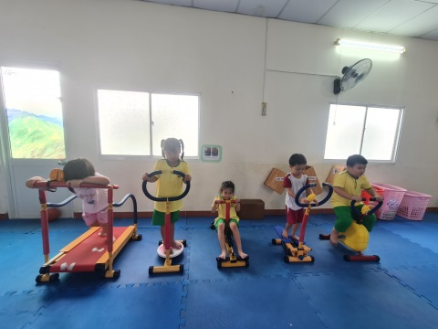
Ở lớp lá 1 trường mầm non Hoa Quỳnh có một cô học trò luôn yêu thích thể thao, hứng thú với các vận động trong rèn luyện thể chất, đó là bé Thạch Nguyễn Bảo Anh. Cô bé sở hữu khuôn mặt thon thả, làn da hơi ngăm đen cùng 2 bím tóc dài và dày. Nhớ ngày đầu đến lớp, cô bé núp sau lưng mẹ với nhiều bỡ ngỡ nhưng đến nay con đã mạnh dạn, tự tin và chủ động trong mọi hoạt động tại lớp.
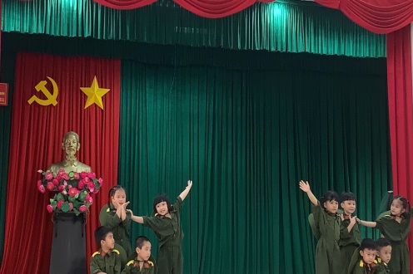
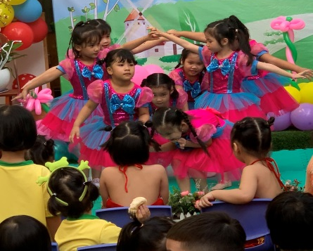
Bảo Anh rất yêu thích các hoạt động văn nghệ, luôn tự tin và mạnh dạn khi biểu diễn các hoạt động ca múa.

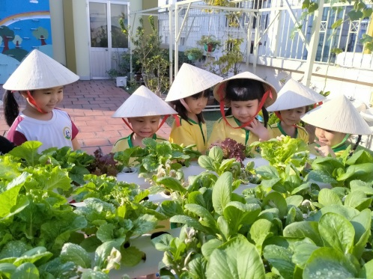
Ngoài ra, con còn là một cô bé yêu thiên nhiên, thích chăm sóc vườn cây.
Con mơ ước được trở thành một vận động viên thể thao, được có một thân hình khỏe mạnh, cân đối và được đi thi đấu mang chiến thắng về cho nước nhà.
Bảo Anh được sống trong một gia đình đông thành viên, đa thế hệ nên con được hưởng một sự giáo dục truyền thống kết hợp hiện đại cùng với sự giáo dục của nhà trường và sự phối chặt chẽ giữa ba mẹ và cô giáo nên con phát triển tốt về mọi mặt. Tuy bên ngoài con có vẻ rất ít nói nhưng con rất tình cảm và nhẹ nhàng, lễ phép, điều đó cũng giúp con chiếm trọn tình cảm của mọi người xung quanh.
Thật tự hào và vinh dự khi trường Mầm non Hoa Quỳnh có một cô học sinh tình cảm và nhẹ nhàng, lễ phép, yêu thể thao và thiên nhiên. Nhà trường và gia đình luôn cố gắng phối hợp để cùng nhau nuôi dưỡng ước mơ của bé, cùng nhau giáo dục để bé Bảo Anh được lớn lên trong sự yêu thương và hạnh phúc.

